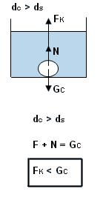
Dolayısı ile batan cisimlerin ağırlıkları kaldırma kuvvetinden büyüktür. Sıvıda batmadan dengelenmiş cismin ağırlığı kaldırma kuvveti ile eşit büyüklüktedir.
c) Cismin Ağırlığı İle Taşırdığı Sıvı Ağırlığının İlişkisi
Kaldırma kuvveti aynı zamanda cismin yerini değiştirdiği sıvı ağırlığına eşittir.
1) Cisimler taşma düzeyine kadar sıvı dolu kaba bırakıldıklarında batıyorlarsa ağırlıklarından daha az sıvı taşırırlar ve kabı ağırlaştırırlar.
Sıvının cisme uyguladığı kaldırma kuvveti FK, taşan sıvının ağırlığı Gs ve cismin ağırlığı Gc arasındaki ilişki
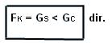
2) Cisimler taşma düzeyine kadar sıvı ile dolu kaba bırakıldığında yüzüyor ya da asılı kalıyorsa, ağırlıkları kadar sıvı taşırırlar ve kabı ağırlaştırmazlar.
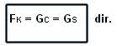
Taşma düzeyinin altına kadar sıvı ile dolu kaba bırakılan cisimler, öz kütleleri ne olursa olsun kabı ağırlaştırırlar.

4

Kaldırma kuvveti cismin batan hacmi ile doğru orantılı olduğundan, yüzen ya da asılı duran cisimlerin ağırlıkları, sıvıya batan hacimleri ile doğru orantılıdır
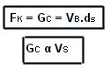
CİSİMLERİN ÖZ KÜTLELERİNİN SIVI ÖZ KÜTLESİ İLE İLİŞKİSİ
a) Yüzen cisimlerin öz kütlesinin sıvı öz kütlesi ile ilişkisi:
Yüzen ya da asılı duran cisme etki eden kaldırma kuvvetinin büyüklüğü cismin ağırlığına eşittir.
Fk= Gc
Bu eşitlikten yararlanılarak cismin öz kütlesinin sıvının öz kütlesine oranı,
Vb.ds = Vc.dc
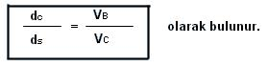
Vb : Cismin sıvıda batan hacmi Vc : Cismin hacmi
dc : Cismin öz kütlesi ds : Sıvının öz kütlesi
Bu eşitlikten, aynı sıvıda yüzen ya da asılı duran cisimler için;

1. Öz kütlesi aynı olan ( aynı maddeden yapılmış ) cisimlerin, ağırlık ve hacimleri ne olursa olsun, batan hacimlerinin tüm hacimlerine oranı birbirine eşittir.

